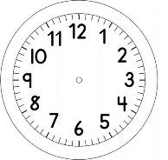

INÍCIO:

MATEMÁTICA – ON-LINE
RECORTE O MATERIAL DOURADO QUE ESTÁ NA FOLHA ANEXA.

JOGO “NUNCA 10”

- CADA INTEGRANTE DO GRUPO JOGARÁ OS DOIS DADOS E SOMARÁ OS RESULTADOS. O INTEGRANTE, ENTÃO, DEVE PEGAR A QUANTIDADE DE PEÇAS RELATIVA À SUA SOMA.
- ASSIM QUE COMPLETAR 10 CUBOS DE UNIDADES, O JOGADOR DEVE TROCÁ-LAS POR UMA BARRA DE DEZENA.
- TODAS AS OPERAÇÃOES DEVEM SER ANOTADAS NA FOLHA.

ANOTE AS SENTENÇAS MATEMÁTICAS NOS RETÂNGULOS QUE ESTÃO ABAIXO:

RECORTE AS BARRAS E AS UNIDADES PARA A AULA ONLINE.

